ANALISIS PERMASALAHAN PADA WEBSITE E-LEARNING
UNIVERSITAS AMIKOM PURWOKERTO



Nama Penulis :
Luki Firmansyah (21SA3086)

FAKULTAS ILMU KOMPUTER
UNIVERSITAS AMIKOM PURWOKERTO
2022

- Analisis Permasalahan dan Solusi
Website E-Learning (ILLIAS) Amikom Purwokerto merupakan website yang digunakan untuk mempermudah dan mendukung proses pembelajaran online. Dalam ILLIAS terdapat beberapa fitur seperti: kelas, mata kuliah, dosen, dsb. Namun pada prosesnya terdapat beberapa kendala/masalah yang cukup mengganggu dalam proses pembelajaraan online yaitu :
- Sulit untuk mengakses informasi
Untuk mengakses infromasi yang kit acari cari, kita harus masuk ke beberapa menu yang sulit dimengerti/alurnya tidak langsung harus mengakses halaman tertentu.
- Server sering down
terkadang server sering mengalami down/susah diakses dan harus menunggu sampai normal kembali. Hal ini dapat menghambat proses pembelajaran online.
- Tampilan/design yang kurang menarik
- Upload file/dokumen masih dibatasi
File/dokumen yang di upload dibatasi ukurannya hanya 2 mb saja sehingga mempersulit pada saat ingin mengirim tugas dengan ukuran lebih besar dari batas.
- Website belum menggunakan sertifikat SSL ditandai dengan alamat websitenya yang belum menggunakan https masih menggunakan http.
Untuk mengantisipasi dan memperbaiki masalah diatas, terdapat solusi sebagai berikut :
- Seharusnya website dibuat simple yaitu dibuat satu alur/dipermudah untuk mengakses informasi yang akan diakses.
- Melakukan maintenance pada server/rutin mengecek server agar selalu berjalan dengan baik dan menyediakan server backup untuk mengantisipasi jika server mengalami down.
- Website seharusnya di design lebih menarik agar pengguna lebih suka dan nyaman pada saat digunakan.
- Seharusnya batas ukuran upload file/dokumen diperbesar atau tidak dibatasi akan lebih baik.
- Seharusnya di install sertifikat SSL agar website lebih aman

Analisis system berjalanya adalah sebagai berikut :
Dalam menjalankan perkuliahan secara online, Universitas A Purwokerto menyediakan website e-learning hanya kepada mahasiswa kelas online untuk memudahkan pembelajaran. Di website ini sudah tersedia berbagai macam pilihan matkul dan materi beserta dosen pengampunya. Dimana seorang mahasiswa diijinkan untuk memilih, mengakses materi dan mengirimkan hasil tugas maupun mengerjakan UTS/UAS secara online dimana hasil dari akumulasi nilai akan menjadi nilai akhir setiap matkul. Begitu juga dengan Dosen yang dapat memberikan nilai kepada mahasiswa dari hasil yang dikerjakanya.
Di website ini materi hanya bisa diakses sesuai jadwal yang telah dipilih. Tugas yang nanti akan diberikan berupa quiz yang berisi pertanyaan sesuai materi matkul dipilih sedangkan UTS/UAS akan diberikan berupa soal essay dari dosen pengampu yang bisa dikerjaan oleh mahasiswa secara tulis tangan dan diupload ke website sesuai jadwal. Dosen

- Stakeholder yang terlibat dalam pengembangan system yang dibangun
No | Stakeholder yang terlibat | Tugas
1. | System Owner | Mengeluarkan dana untuk membangun website e learning.
2. | Desainer Sistem | Mendesain sebuah aplikasi yang dapat mendukung seluruh prosedur dari aplikasi system ini, serta menunjang kemampuan dari aplikasi ini.
3. | Pengguna Sistem | Menerapkan serta melakukan percobaan aplikasi e-learning ini sampai dengan penerapan aplikasi ini secara memuaskan.
4. | Pembangun Sistem | Membuat aplikasi e-learning berbasis website untuk mengimplementasikan desain aplikasi e-learning
5. | Analisis Sistem | Menganalisis teknologi yang harus digunakan guna mendukung aplikasi e-learning.

- Workflow (alur kerja) dari system tersebut

Payback Period untuk proyek ini adalah
Biaya tahun 0 : 12.350.000
Proceed tahun 1 : (5.750.000)
Sisa tahun 1 : 6.600.000
Proced tahun 2 : 7.050.000
Payback Perods(PP) = $\frac{6.600.000}{7.050.000}x 1th$
= $1,93$
= $1 tahun lebih 7 bulan$
Layak karena PP < umur investasi = 1,9 < 2,00
Hal ini dapat dikatakan layak karena waktu pengembalian lebih kecil dari umur investasi maksimal yaitu 2 tahun.

Metode Pengembalian Investasi
(Return or Investment)
Biaya
Biaya tahun 0 : 12.350.000
Biaya tahun 1 : 1.250.000
Biaya tahun 2 : 1.250.000
Total biaya : 14.850.000
Manfaat
Manfaat tahun 0 : 0
Manfaat tahun 1 : 7.000.000
Manfaat tahun 2 : 8.300.000
Total manfaat : 15.530.000

$RO1\frac{15.530.000−14.850.000}{14.850.000}$x 100%
= $\frac{680.000}{14.850.000}x 100\%$
= $4,5 \%$
Karena nilai R01 diatas 0 maka proyek dinyatakan layak
Tabel 1.
Dalam era modernisasi ini, untuk mendapatkan informasi yang dibutuhkan, kita tidak perlu
membuang waktu , tenaga dan uang untuk datang ke tempat yang memiliki
informasi tersebut, melainkan kita dapat memperolehnya hanya dengan mengakses internet, baik dari rumah maupun dari tempat penyedia layanan internet.
Pemanfaatan internet pun akan semakin berkembang dari waktu ke waktu dan
dalam berbagai hal seperti pemerintahan, pendidikan, kesehatan, lingkungan hidup dll. Dalam pendidikan ini sangatlah penting untuk meningkatkan kualitas pendidikan, salah satunya pemanfaatan sebuah teknologi e-learning berbasis web. Sehingga kami berinovasi untuk menyediakan website e-learning yang mudah dipahami dan user friendly.
No | Identifikasi Masalah | Solusi Yang Diusulkan | Kebutuhan Fungsional | Kebutuhan Non fungsional
1 | Dalam pembelajaran online yang efektif diperlukan suatu system informasi berbentuk situs web yang dinamis agar dapat  menyampaikan informasi secara cepat dan efektif serta memiliki antar muka yang menarik dan mudah dipahami oleh pengguna. | Oleh karena itu dibuatlah system e-learning yang mempermudah mahasiswa yang sedang menjalani perkuliahan online. melalui web e-learning yang kami buat mahasiswa bisa mengakses materi secara online melalui smartphone,Komputer/laptop | Salah satu pengguna system adalah mahasiswa yang sedang menjalani perkuliahan secara online melalui website. | Dapat mengakses dan mengikuti perkuliahan dengan waktu yang cepat dan mudah.
2 | Tampilan Website e-learning terkadang terlalu monoton dan kurang menarik sehingga mahasiswa malas mengakses web e-learning. | Sistem yang diusulkan mampu menampilkan tampilan yang menarik dan user friendly. | Satu buah pc Serve hosting
3 | Website e-learning terkadang susah diakses / terlalu lama proses loadingnya sehingga mahasiswa merasa bosan saat melakukan pembelajaran online melalui web e-learning | Perusahaan kami menyediakan Server dengan spesifikasi tinggi untuk menampung database dari website e-learning | Tempat untuk menyimpan Server Hosting dan koneksi internet

DFD
- Dekomposisi/struktur fungsional system

- Entitas luar yang terlibat dalam system
- Dosen
- Mahasiswa
- Admin

- DFD level 0

- DFD level 1
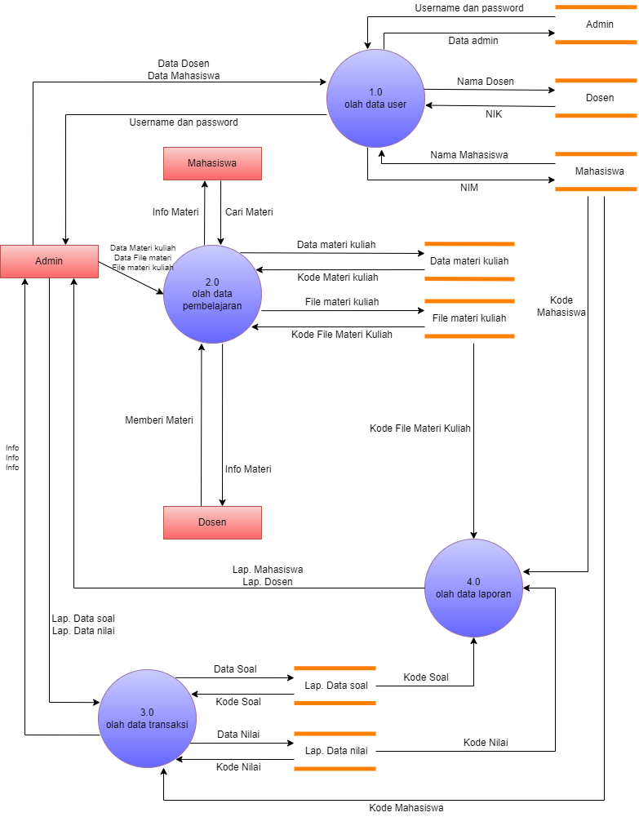

- DFD level 2 proses 1
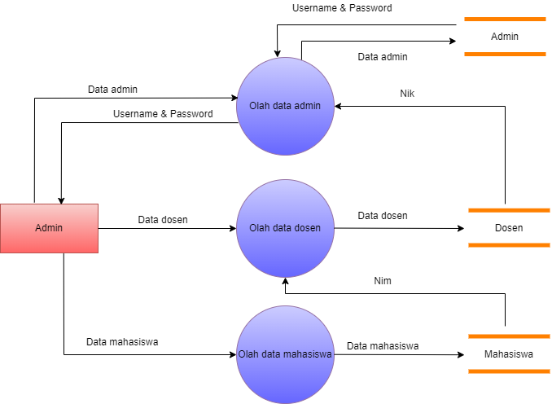

- DFD level 2 proses 2
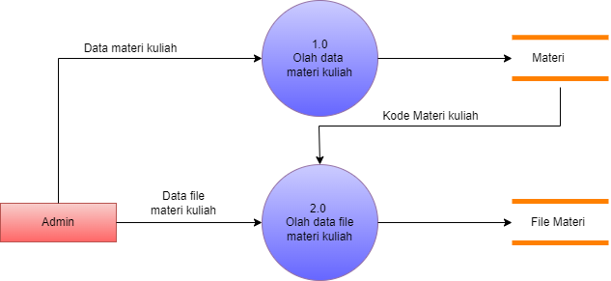

- DFD level 2 proses 3
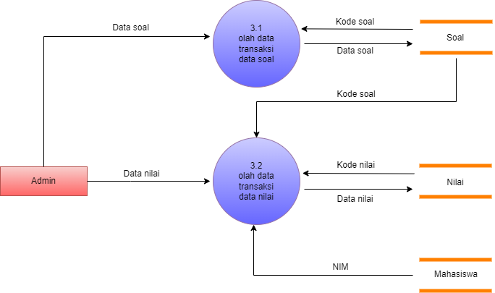

- DFD level 2 proses 4
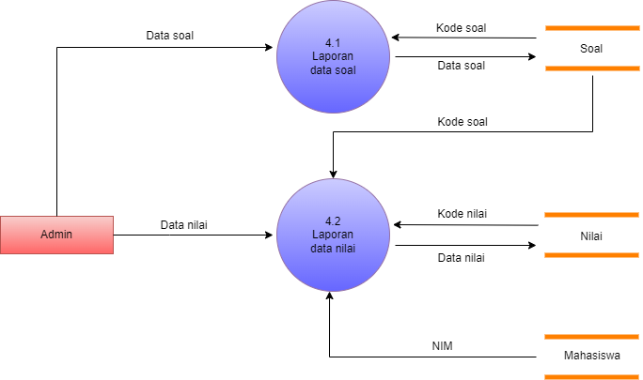

ENTITY RELATIONSHIP DIAGRAM (ERD)

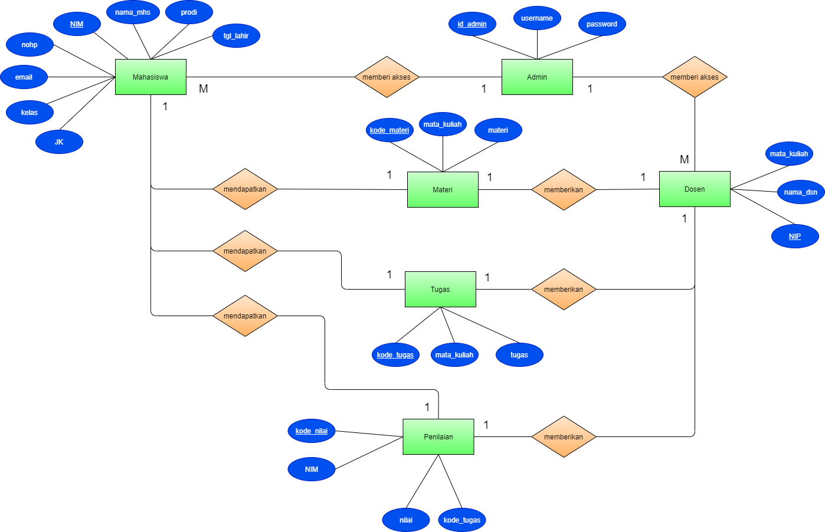

USE CASE
- Dari kasus tersebut dapat disimpulkan actor yang terlibat dalam sistem yang akan dibangun adalah :
- Mahasiswa
- Admin
- Dosen

- Dari ilustrasi kasus tersebut use-case yang dibuat dalam system yang dibangun adalah:
- Mengolah data laporan: laporan data Mahasiswa, laporan data Dosen dan laporan nilai
- Mengolah data mata kuliah
- Mengolah data Mahasiswa
- Mengolah data Dosen
- Login
- Pencarian materi
- Mengecek tugas
- Mengerjakan tugas
- Mengecek nilai
- Memberi materi
- Memberi tugas
- Memberi nilai
- Pencarian kelas

USE CASE E-LEARNING
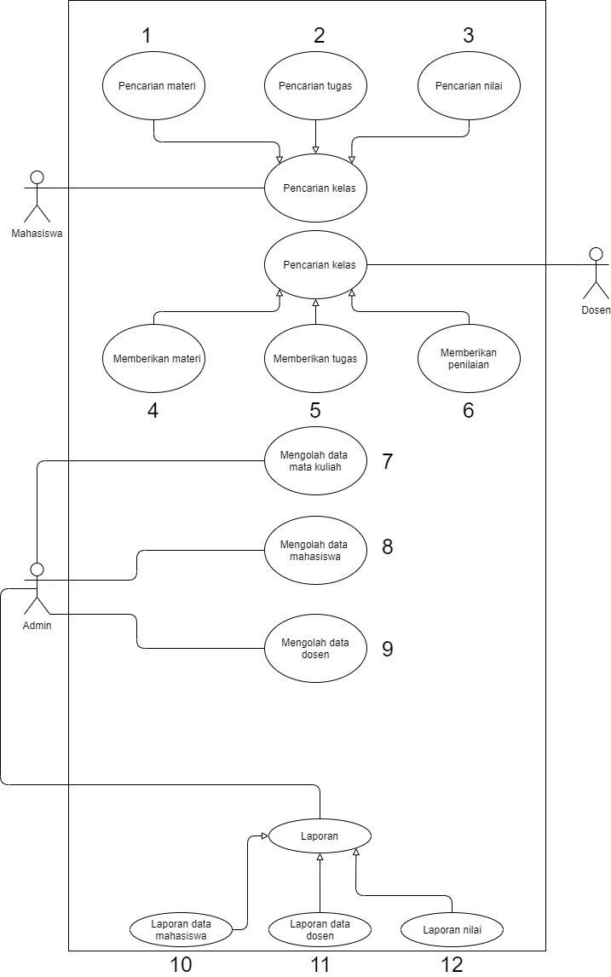

DESKRIPSI USE CASE
No. Use-Case | : | 1
Nama Use Case | : | Pencarian materi
Actor | : | Mahasiswa
Deskripsi | : | Use case ini digunakan untuk menjelaskan alur dari pencarian materi berdasarkan mata kuliah
Pre Condition | : | Form pencarian telah terbuka
Post Condition | : | Menampilkan data materi berdasarkan mata kuliah
Alur Berjalnnya Use-Case
Aksi Aktor |  |  | Reaksi Sistem
1. Aktor memasukan mata kuliah yang akan dicari
2. Klik tombol CARI
 |  |  | 3. Sistem akan melakukan pengecekan ke table materi dan mata kuliah
 |  |  | 4. Jika mata kuliah tidak ditemukan maka system akan menampilkan MESSAGE “MOHON MAAF MATA KULIAH YANG ANDA CARI TIDAK DITEMUKAN”
 |  |  | 5. Jika data mata kuliah ditemukan, maka system akan menampilkan materi berdasarkan keyword mata kuliah

No. Use-Case | : | 2
Nama Use Case | : | Pencarian tugas
Actor | : | Mahasiswa
Deskripsi | : | Use case ini digunakan untuk menjelaskan alur dari pencarian tugas berdasarkan mata kuliah
Pre Condition | : | Form pencarian telah terbuka
Post Condition | : | Menampilkan data tugas berdasarkan mata kuliah
Alur Berjalnnya Use-Case
Aksi Aktor |  |  | Reaksi Sistem
1. Aktor memasukan mata kuliah yang akan dicari
2. Klik tombol CARI
 |  |  | 3. Sistem akan melakukan pengecekan ke table tugas dan mata kuliah
 |  |  | 4. Jika mata kuliah tidak ditemukan maka system akan menampilkan MESSAGE “MOHON MAAF MATA KULIAH YANG ANDA CARI TIDAK DITEMUKAN”
 |  |  | 5. Jika data mata kuliah ditemukan, maka system akan menampilkan tugas berdasarkan keyword mata kuliah
6. Aktor mengerjakan dan mengupload tugas
7. Klik tombol UPLOAD
 |  |  | 8. Sistem akan memberikan message “ Tugas berhasil di upload”

No. Use-Case | : | 3
Nama Use Case | : | Pencarian nilai
Actor | : | Mahasiswa
Deskripsi | : | Use case ini digunakan untuk menjelaskan alur dari pencarian nilai berdasarkan mata kuliah
Pre Condition | : | Form pencarian telah terbuka
Post Condition | : | Menampilkan data nilai berdasarkan mata kuliah
Alur Berjalnnya Use-Case
Aksi Aktor |  |  | Reaksi Sistem
1. Aktor memasukan mata kuliah yang akan dicari
2. Klik tombol CARI
 |  |  | 3. Sistem akan melakukan pengecekan ke table mata kuliah
 |  |  | 4. Jika mata kuliah tidak ditemukan maka system akan menampilkan MESSAGE “MOHON MAAF MATA KULIAH YANG ANDA CARI TIDAK DITEMUKAN”
 |  |  | 5. Jika data mata kuliah ditemukan, maka system akan menampilkan nilai setiap tugas yang telah di kerjakan berdasarkan keyword mata kuliah

No. Use-Case | : | 4
Nama Use Case | : | Memberikan materi
Actor | : | Dosen
Deskripsi | : | Use case ini digunakan untuk menjelaskan alur dari pemberian materi berdasarkan mata kuliah
Pre Condition | : | Form pencarian telah terbuka
Post Condition | : | Menampilkan data materi berdasarkan mata kuliah
Alur Berjalnnya Use-Case
Aksi Aktor |  |  | Reaksi Sistem
1. Aktor memasukan mata kuliah yang akan dicari
2. Klik tombol CARI
 |  |  | 3. Sistem akan melakukan pengecekan ke table mata kuliah
 |  |  | 4. Jika mata kuliah tidak ditemukan maka system akan menampilkan MESSAGE “MOHON MAAF MATA KULIAH YANG ANDA CARI TIDAK DITEMUKAN”
 |  |  | 5. Jika data mata kuliah ditemukan, maka system akan menampilkan tombol upload materi
6. Aktor menentukan materi yang akan diberikan
7. Klik tombol UPLOAD
 |  |  | 8. Sistem akan menampilkan materi yang berhasil di upload

No. Use-Case | : | 5
Nama Use Case | : | Memberikan tugas
Actor | : | Dosen
Deskripsi | : | Use case ini digunakan untuk menjelaskan alur dari pemberian tugas berdasarkan mata kuliah
Pre Condition | : | Form pencarian telah terbuka
Post Condition | : | Menampilkan data tugas berdasarkan mata kuliah
Alur Berjalnnya Use-Case
Aksi Aktor |  |  | Reaksi Sistem
1. Aktor memasukan mata kuliah yang akan dicari
2. Klik tombol CARI
 |  |  | 3. Sistem akan melakukan pengecekan ke table mata kuliah
 |  |  | 4. Jika mata kuliah tidak ditemukan maka system akan menampilkan MESSAGE “MOHON MAAF MATA KULIAH YANG ANDA CARI TIDAK DITEMUKAN”
 |  |  | 5. Jika data mata kuliah ditemukan, maka system akan menampilkan tombol upload tugas
6. Aktor menentukan tugas yang akan diberikan
7. Klik tombol UPLOAD
 |  |  | 8. Sistem akan menampilkan tugas yang berhasil di upload

No. Use-Case | : | 6
Nama Use Case | : | Memberikan nilai
Actor | : | Dosen
Deskripsi | : | Use case ini digunakan untuk menjelaskan alur dari pemberian nilai berdasarkan mata kuliah
Pre Condition | : | Form pencarian telah terbuka
Post Condition | : | Menampilkan data nilai berdasarkan mata kuliah
Alur Berjalnnya Use-Case
Aksi Aktor |  |  | Reaksi Sistem
1. Aktor memasukan mata kuliah yang akan dicari
2. Klik tombol CARI
 |  |  | 3. Sistem akan melakukan pengecekan ke table mata kuliah
 |  |  | 4. Jika mata kuliah tidak ditemukan maka system akan menampilkan MESSAGE “MOHON MAAF MATA KULIAH YANG ANDA CARI TIDAK DITEMUKAN”
 |  |  | 5. Jika data mata kuliah ditemukan, maka system akan menampilkan data tugas mahasiswa yang telah dikirim
6. Aktor mengecek dan memberikan nilai
7. Klik tombol UPLOAD
 |  |  | 8. Sistem akan menampilkan nilai tugas yang berhasil di upload

No. Use-Case | : | 7
Nama Use Case | : | Mengolah data mata kuliah
Actor | : | Admin
Deskripsi | : | Use case ini digunakan untuk menjelaskan alur dari pengolahan data kelas
Pre Condition | : | Website menampilkan data mata kuliah yang ada
Post Condition | : | Website menampilkan detail tentang mata kuliah yang akan di akses
Alur Berjalnnya Use-Case
Aksi Aktor |  |  | Reaksi Sistem
1. Aktor memberikan data mata kuliah
 |  |  | 2. Menampilkan data secara lengkap

No. Use-Case | : | 8
Nama Use Case | : | Mengolah data mahasiswa
Actor | : | Admin
Deskripsi | : | Use case ini digunakan untuk menjelaskan alur dari pengolahan data mahasiswa
Pre Condition | : | Data masuk dari mahasiswa
Post Condition | : | Data mahasiswa terdaftar ke dalam sistem
Alur Berjalnnya Use-Case
Aksi Aktor |  |  | Reaksi Sistem
1. Aktor mendata data yang telah dimasukan oleh mahasiswa ke dalam system
2. Klik tombol SIMPAN
 |  |  | 3. Sistem akan menyimpan data
 |  |  | 4. Jika data yang dimasukkan tidak valid maka akan muncul MESSAGE “MOHON MAAF DATA YANG DIMASUKKAN TIDAK VALID”
 |  |  | 5. Jika data valid maka data dapat disimpan ke dalam system dan muncul MESSAGE “DATA BERHASIL DISIMPAN”

No. Use-Case | : | 9
Nama Use Case | : | Mengolah data dosen
Actor | : | Admin
Deskripsi | : | Use case ini digunakan untuk menjelaskan alur dari pengolahan data dosen
Pre Condition | : | Data masuk dari dosen
Post Condition | : | Data dosen terdaftar ke dalam sistem
Alur Berjalnnya Use-Case
Aksi Aktor |  |  | Reaksi Sistem
1. Aktor mendata data yang telah dimasukan oleh dosen ke dalam system
2. Klik tombol SIMPAN
 |  |  | 3. Sistem akan menyimpan data
 |  |  | 4. Jika data yang dimasukkan tidak valid maka akan muncul MESSAGE “MOHON MAAF DATA YANG DIMASUKKAN TIDAK VALID”
 |  |  | 5. Jika data valid maka data dapat disimpan ke dalam system dan muncul MESSAGE “DATA BERHASIL DISIMPAN”

No. Use-Case | : | 10
Nama Use Case | : | Laporan data mahasiswa
Actor | : | Admin
Deskripsi | : | Use case ini digunakan untuk menjelaskan alur dari laporan data mahasiswa
Pre Condition | : | Website menampilkan laporan mahasiswa yang ada
Post Condition | : | Website menampilkan detail laporan tentang mahasiswa yang ada
Alur Berjalnnya Use-Case
Aksi Aktor |  |  | Reaksi Sistem
1. Aktor melihat laporan data mahasiswa
 |  |  | 2. Menampilkan laporan data mahasiswa secara lengkap

No. Use-Case | : | 11
Nama Use Case | : | Laporan data dosen
Actor | : | Admin
Deskripsi | : | Use case ini digunakan untuk menjelaskan alur dari laporan data dosen
Pre Condition | : | Website menampilkan laporan dosen yang ada
Post Condition | : | Website menampilkan detail laporan tentang dosen yang ada
Alur Berjalnnya Use-Case
Aksi Aktor |  |  | Reaksi Sistem
1. Aktor melihat laporan data dosen
 |  |  | 2. Menampilkan laporan data dosen secara lengkap

No. Use-Case | : | 12
Nama Use Case | : | Laporan data nilai
Actor | : | Admin
Deskripsi | : | Use case ini digunakan untuk menjelaskan alur dari laporan data nilai
Pre Condition | : | Website menampilkan laporan nilai yang ada
Post Condition | : | Website menampilkan detail laporan tentang nilai yang ada
Alur Berjalnnya Use-Case
Aksi Aktor |  |  | Reaksi Sistem
1. Aktor melihat laporan data nilai
 |  |  | 2. Menampilkan laporan data nilai secara lengkap

DESKRIPSI USE CASE
No. Use-Case | : | 1
Nama Use Case | : | Pencarian materi
Actor | : | Mahasiswa
Deskripsi | : | Use case ini digunakan untuk menjelaskan alur dari pencarian materi berdasarkan mata kuliah
Pre Condition | : | Form pencarian telah terbuka
Post Condition | : | Menampilkan data materi berdasarkan mata kuliah
Alur Berjalnnya Use-Case
Aksi Aktor |  |  | Reaksi Sistem
1. Aktor memasukan mata kuliah yang akan dicari
2. Klik tombol CARI
 |  |  | 3. Sistem akan melakukan pengecekan ke table materi dan mata kuliah
 |  |  | 4. Jika mata kuliah tidak ditemukan maka system akan menampilkan MESSAGE “MOHON MAAF MATA KULIAH YANG ANDA CARI TIDAK DITEMUKAN”
 |  |  | 5. Jika data mata kuliah ditemukan, maka system akan menampilkan materi berdasarkan keyword mata kuliah

Activity Diagram
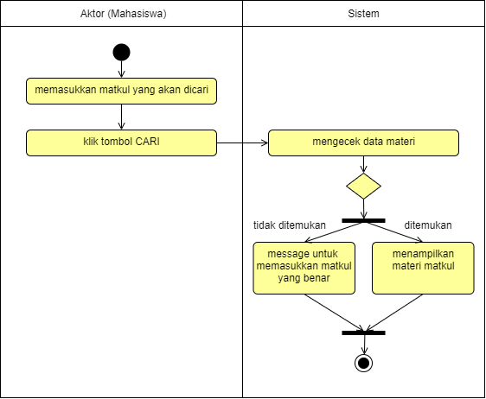
DESKRIPSI USE CASE
No. Use-Case | : | 2
Nama Use Case | : | Pencarian tugas
Actor | : | Mahasiswa
Deskripsi | : | Use case ini digunakan untuk menjelaskan alur dari pencarian tugas berdasarkan mata kuliah
Pre Condition | : | Form pencarian telah terbuka
Post Condition | : | Menampilkan data tugas berdasarkan mata kuliah
Alur Berjalnnya Use-Case
Aksi Aktor |  |  | Reaksi Sistem
1. Aktor memasukan mata kuliah yang akan dicari
2. Klik tombol CARI
 |  |  | 3. Sistem akan melakukan pengecekan ke table tugas dan mata kuliah
 |  |  | 4. Jika mata kuliah tidak ditemukan maka system akan menampilkan MESSAGE “MOHON MAAF MATA KULIAH YANG ANDA CARI TIDAK DITEMUKAN”
 |  |  | 5. Jika data mata kuliah ditemukan, maka system akan menampilkan tugas berdasarkan keyword mata kuliah
6. Aktor mengerjakan dan mengupload tugas
7. Klik tombol UPLOAD
 |  |  | 8. Sistem akan memberikan message “ Tugas berhasil di upload”

Activity Diagram
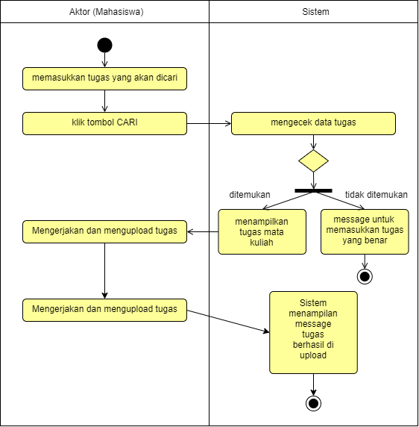

DESKRIPSI USE CASE

No. Use-Case | : | 3
Nama Use Case | : | Pencarian nilai
Actor | : | Mahasiswa
Deskripsi | : | Use case ini digunakan untuk menjelaskan alur dari pencarian nilai berdasarkan mata kuliah
Pre Condition | : | Form pencarian telah terbuka
Post Condition | : | Menampilkan data nilai berdasarkan mata kuliah
Alur Berjalnnya Use-Case
Aksi Aktor |  |  | Reaksi Sistem
1. Aktor memasukan mata kuliah yang akan dicari
2. Klik tombol CARI
 |  |  | 3. Sistem akan melakukan pengecekan ke table mata kuliah
 |  |  | 4. Jika mata kuliah tidak ditemukan maka system akan menampilkan MESSAGE “MOHON MAAF MATA KULIAH YANG ANDA CARI TIDAK DITEMUKAN”
 |  |  | 5. Jika data mata kuliah ditemukan, maka system akan menampilkan nilai setiap tugas yang telah di kerjakan berdasarkan keyword mata kuliah

Activity Diagram
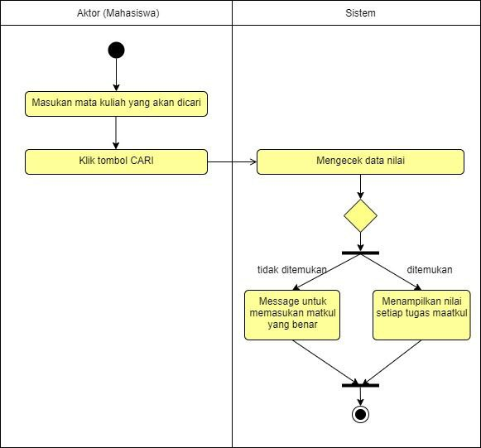
DESKRIPSI USE CASE

No. Use-Case | : | 4
Nama Use Case | : | Memberikan materi
Actor | : | Dosen
Deskripsi | : | Use case ini digunakan untuk menjelaskan alur dari pemberian materi berdasarkan mata kuliah
Pre Condition | : | Form pencarian telah terbuka
Post Condition | : | Menampilkan data materi berdasarkan mata kuliah
Alur Berjalnnya Use-Case
Aksi Aktor |  |  | Reaksi Sistem
1. Aktor memasukan mata kuliah yang akan dicari
2. Klik tombol CARI
 |  |  | 3. Sistem akan melakukan pengecekan ke table mata kuliah
 |  |  | 4. Jika mata kuliah tidak ditemukan maka system akan menampilkan MESSAGE “MOHON MAAF MATA KULIAH YANG ANDA CARI TIDAK DITEMUKAN”
 |  |  | 5. Jika data mata kuliah ditemukan, maka system akan menampilkan tombol upload materi
6. Aktor menentukan materi yang akan diberikan
7. Klik tombol UPLOAD
 |  |  | 8. Sistem akan menampilkan materi yang berhasil di upload

Activity Diagram
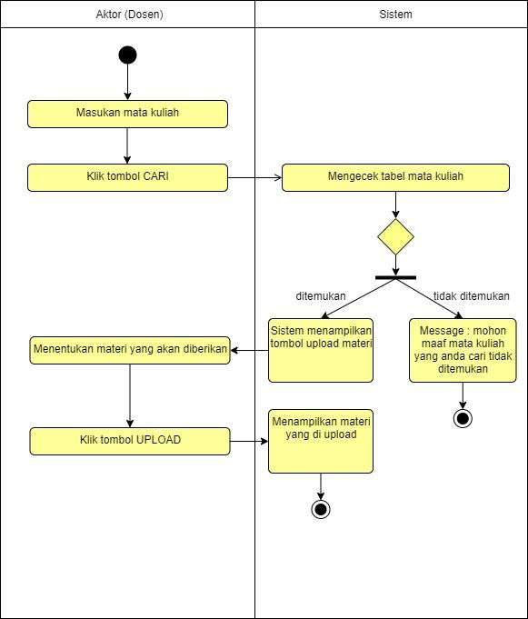
DESKRIPSI USE CASE

No. Use-Case | : | 5
Nama Use Case | : | Memberikan tugas
Actor | : | Dosen
Deskripsi | : | Use case ini digunakan untuk menjelaskan alur dari pemberian tugas berdasarkan mata kuliah
Pre Condition | : | Form pencarian telah terbuka
Post Condition | : | Menampilkan data tugas berdasarkan mata kuliah
Alur Berjalnnya Use-Case
Aksi Aktor |  |  | Reaksi Sistem
1. Aktor memasukan mata kuliah yang akan dicari
2. Klik tombol CARI
 |  |  | 3. Sistem akan melakukan pengecekan ke table mata kuliah
 |  |  | 4. Jika mata kuliah tidak ditemukan maka system akan menampilkan MESSAGE “MOHON MAAF MATA KULIAH YANG ANDA CARI TIDAK DITEMUKAN”
 |  |  | 5. Jika data mata kuliah ditemukan, maka system akan menampilkan tombol upload tugas
6. Aktor menentukan tugas yang akan diberikan
7. Klik tombol UPLOAD
 |  |  | 8. Sistem akan menampilkan tugas yang berhasil di upload

Activity Diagram
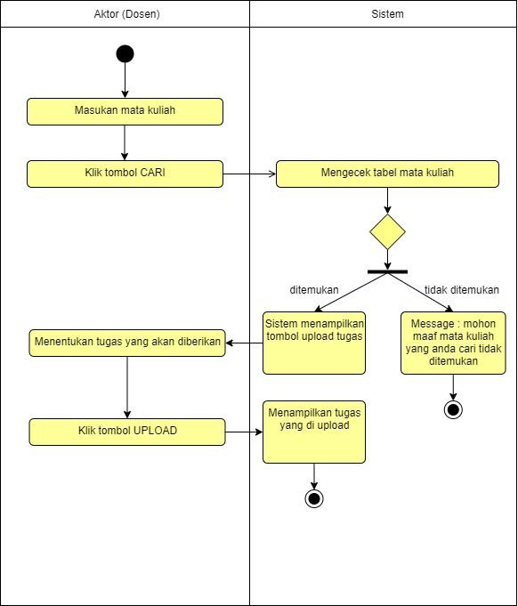
DESKRIPSI USE CASE

No. Use-Case | : | 6
Nama Use Case | : | Memberikan nilai
Actor | : | Dosen
Deskripsi | : | Use case ini digunakan untuk menjelaskan alur dari pemberian nilai berdasarkan mata kuliah
Pre Condition | : | Form pencarian telah terbuka
Post Condition | : | Menampilkan data nilai berdasarkan mata kuliah
Alur Berjalnnya Use-Case
Aksi Aktor |  |  | Reaksi Sistem
1. Aktor memasukan mata kuliah yang akan dicari
2. Klik tombol CARI
 |  |  | 3. Sistem akan melakukan pengecekan ke table mata kuliah
 |  |  | 4. Jika mata kuliah tidak ditemukan maka system akan menampilkan MESSAGE “MOHON MAAF MATA KULIAH YANG ANDA CARI TIDAK DITEMUKAN”
 |  |  | 5. Jika data mata kuliah ditemukan, maka system akan menampilkan data tugas mahasiswa yang telah dikirim
6. Aktor mengecek dan memberikan nilai
7. Klik tombol UPLOAD
 |  |  | 8. Sistem akan menampilkan nilai tugas yang berhasil di upload
Activity Diagram
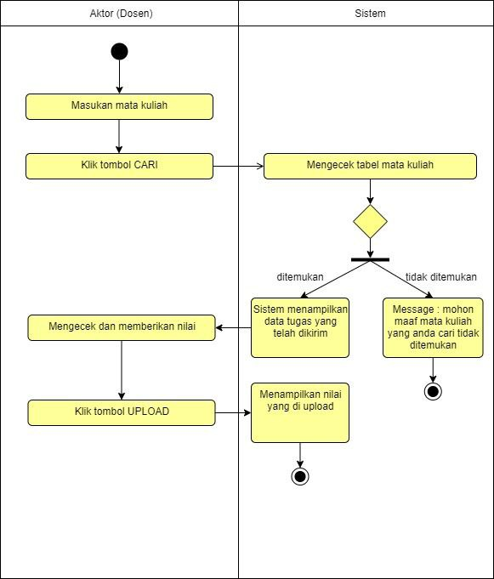
DESKRIPSI USE CASE

No. Use-Case | : | 7
Nama Use Case | : | Mengolah data mata kuliah
Actor | : | Admin
Deskripsi | : | Use case ini digunakan untuk menjelaskan alur dari pengolahan data kelas
Pre Condition | : | Website menampilkan data mata kuliah yang ada
Post Condition | : | Website menampilkan detail tentang mata kuliah yang akan di akses
Alur Berjalnnya Use-Case
Aksi Aktor |  |  | Reaksi Sistem
1. Aktor memberikan data mata kuliah
 |  |  | 2. Menampilkan data secara lengkap

Activity Diagram
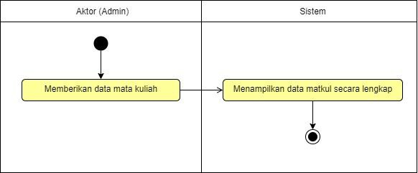

DESKRIPSI USE CASE

No. Use-Case | : | 8
Nama Use Case | : | Mengolah data mahasiswa
Actor | : | Admin
Deskripsi | : | Use case ini digunakan untuk menjelaskan alur dari pengolahan data mahasiswa
Pre Condition | : | Data masuk dari mahasiswa
Post Condition | : | Data mahasiswa terdaftar ke dalam sistem
Alur Berjalnnya Use-Case
Aksi Aktor |  |  | Reaksi Sistem
1. Aktor mendata data yang telah dimasukan oleh mahasiswa ke dalam system
2. Klik tombol SIMPAN
 |  |  | 3. Sistem akan menyimpan data
 |  |  | 4. Jika data yang dimasukkan tidak valid maka akan muncul MESSAGE “MOHON MAAF DATA YANG DIMASUKKAN TIDAK VALID”
 |  |  | 5. Jika data valid maka data dapat disimpan ke dalam system dan muncul MESSAGE “DATA BERHASIL DISIMPAN”
Activity Diagram
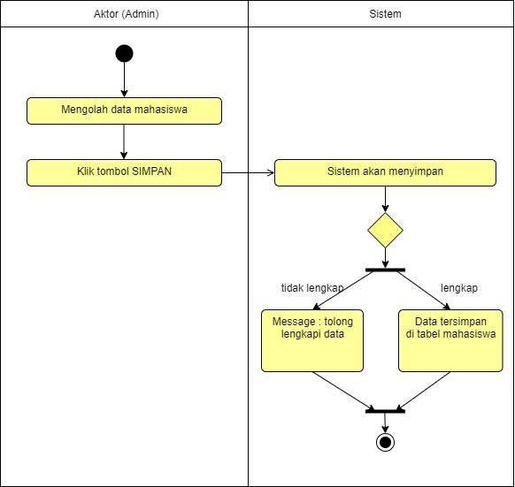
DESKRIPSI USE CASE

No. Use-Case | : | 9
Nama Use Case | : | Mengolah data dosen
Actor | : | Admin
Deskripsi | : | Use case ini digunakan untuk menjelaskan alur dari pengolahan data dosen
Pre Condition | : | Data masuk dari dosen
Post Condition | : | Data dosen terdaftar ke dalam sistem
Alur Berjalnnya Use-Case
Aksi Aktor |  |  | Reaksi Sistem
1. Aktor mendata data yang telah dimasukan oleh dosen ke dalam system
2. Klik tombol SIMPAN
 |  |  | 3. Sistem akan menyimpan data
 |  |  | 4. Jika data yang dimasukkan tidak valid maka akan muncul MESSAGE “MOHON MAAF DATA YANG DIMASUKKAN TIDAK VALID”
 |  |  | 5. Jika data valid maka data dapat disimpan ke dalam system dan muncul MESSAGE “DATA BERHASIL DISIMPAN”
Activity Diagram
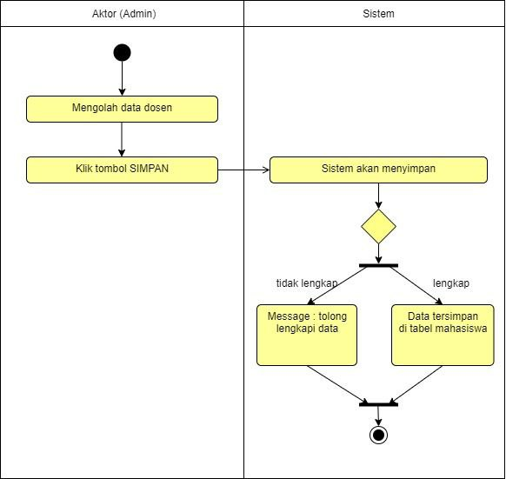

DESKRIPSI USE CASE

No. Use-Case | : | 10
Nama Use Case | : | Laporan data mahasiswa
Actor | : | Admin
Deskripsi | : | Use case ini digunakan untuk menjelaskan alur dari laporan data mahasiswa
Pre Condition | : | Website menampilkan laporan mahasiswa yang ada
Post Condition | : | Website menampilkan detail laporan tentang mahasiswa yang ada
Alur Berjalnnya Use-Case
Aksi Aktor |  |  | Reaksi Sistem
1. Aktor melihat laporan data mahasiswa
 |  |  | 2. Menampilkan laporan data mahasiswa secara lengkap

Activity Diagram
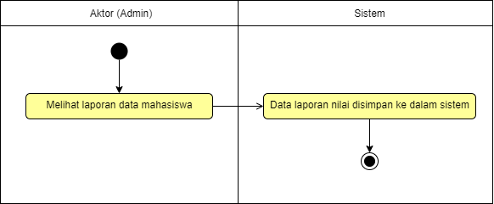

DESKRIPSI USE CASE

No. Use-Case | : | 11
Nama Use Case | : | Laporan data dosen
Actor | : | Admin
Deskripsi | : | Use case ini digunakan untuk menjelaskan alur dari laporan data dosen
Pre Condition | : | Website menampilkan laporan dosen yang ada
Post Condition | : | Website menampilkan detail laporan tentang dosen yang ada
Alur Berjalnnya Use-Case
Aksi Aktor |  |  | Reaksi Sistem
1. Aktor melihat laporan data dosen
 |  |  | 2. Menampilkan laporan data dosen secara lengkap
Activity Diagram
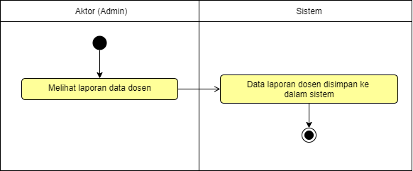

DESKRIPSI USE CASE

No. Use-Case | : | 12
Nama Use Case | : | Laporan data nilai
Actor | : | Admin
Deskripsi | : | Use case ini digunakan untuk menjelaskan alur dari laporan data nilai
Pre Condition | : | Website menampilkan laporan nilai yang ada
Post Condition | : | Website menampilkan detail laporan tentang nilai yang ada
Alur Berjalnnya Use-Case
Aksi Aktor |  |  | Reaksi Sistem
1. Aktor melihat laporan data nilai
 |  |  | 2. Menampilkan laporan data nilai secara lengkap
Activity Diagram
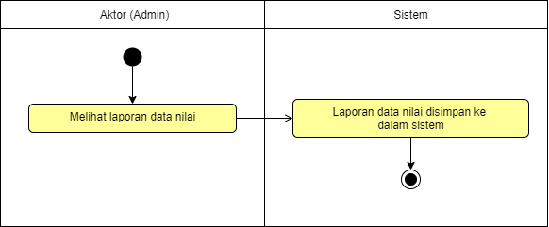

Class Diagram E-learning
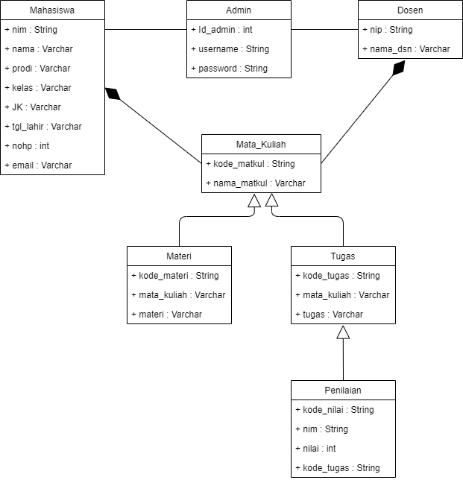

Activity Diagram 1
Sequence Diagram 1
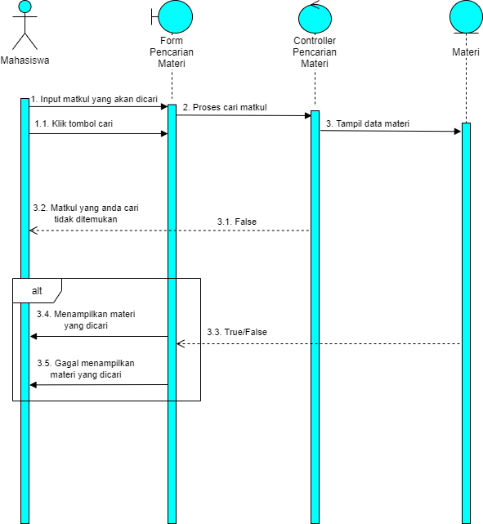

Activity Diagram 2
Sequence Diagram 2
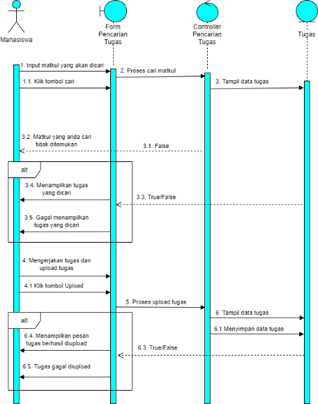
Activity Diagram 3
Sequence Diagram 3
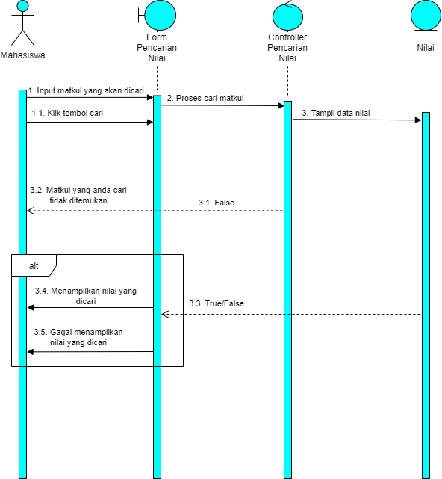
Activity Diagram 4
Sequence Diagram 4
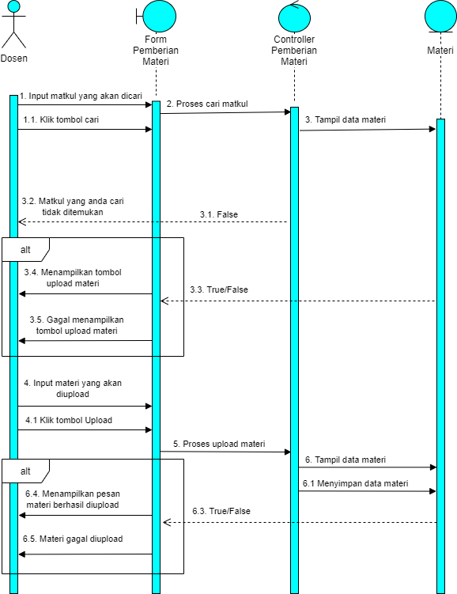
Activity Diagram 5
Sequence Diagram 5
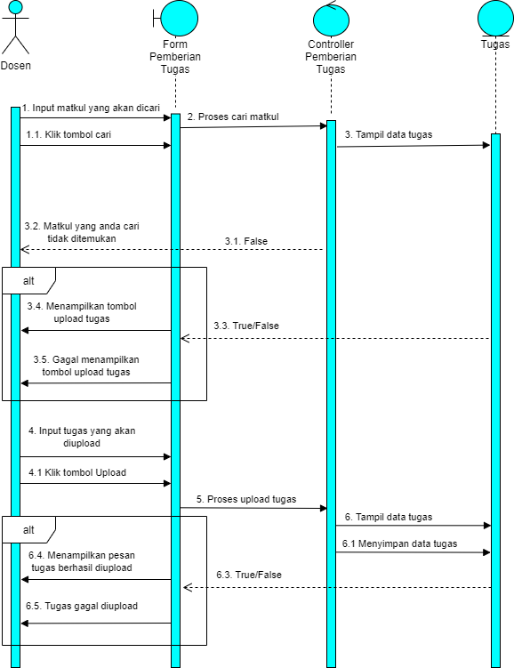

Activity Diagram 6
Sequence Diagram 6
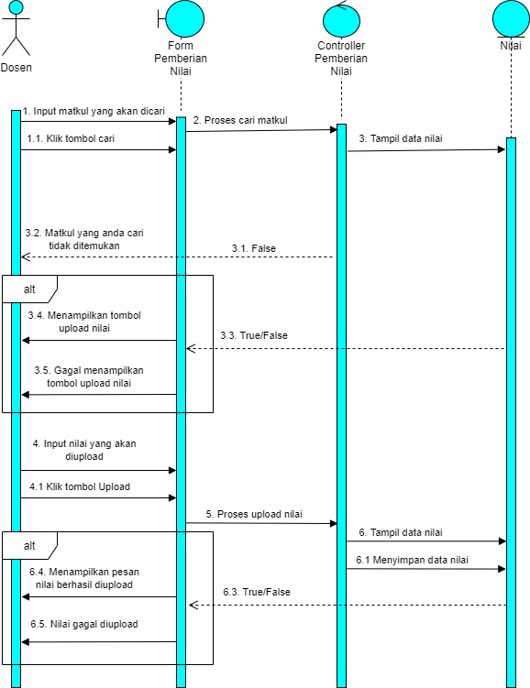
Activity Diagram 7
Sequence Diagram 7
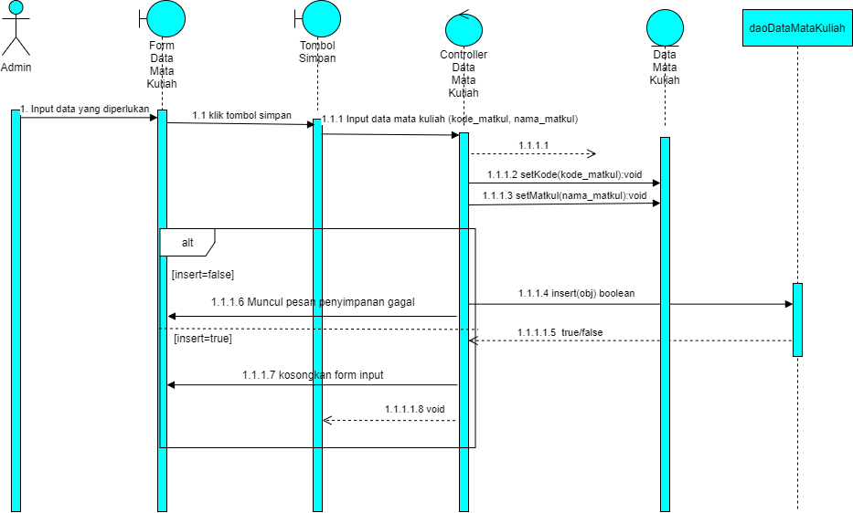

Activity Diagram 8
Sequence Diagram 8
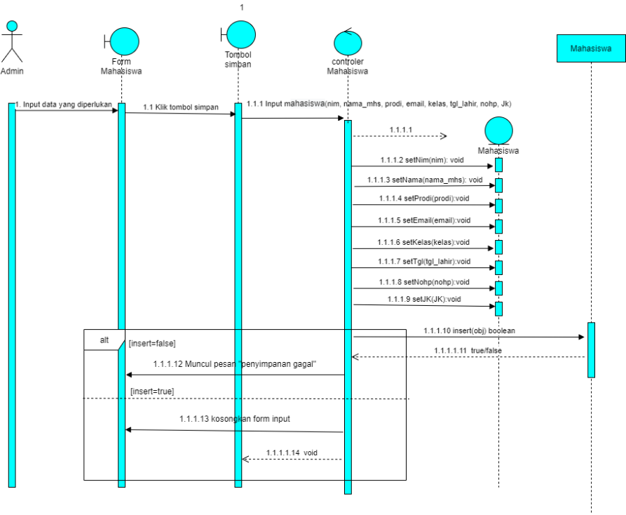

Activity Diagram 9
Sequence Diagram 9

Activity Diagram 10
Sequence Diagram 10

Activity Diagram 11
Sequence Diagram 11

Activity Diagram 12
Sequence Diagram 12

